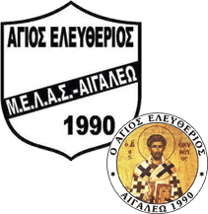 Π Ρ Ο Σ Κ Λ Η Σ Η
Σας προσκαλούμε στην ετήσια χοροεσπερίδα του Μ.Ε.Λ.Α.Σ.
(Μορφωτικού Εκπολιτιστικού Λαογραφικού και Αθλητικού Συλλόγου) ‘ Άγιος Ελευθέριος’
που θα γίνει τη Πέμπτη 22 Δεκεμβρίου στις 9:00 μ.μ.
στην Οικογενειακή Ταβέρνα «Οι Φοίνικες», Αγίας Βαρβάρας & Βύρωνος
Σας περιμένουμε για να περάσουμε μια αξέχαστη Βραδιά!

Τιμή πρόσκλησης 18 € ανά άτομο

Το Δ.Σ. του Συλλόγου

